Tehnika in tehnologija TIT 6r - aktualizacija pouka
Bližajo se prazniki pred nami bo obložena miza z dobrotami, med katere sodijo tudi jajčke.
Da bodo prazniki res lepi bomo naredili podstavek za jajčko, morda za več jajčk, ki bodo estetsko oblikovani, in bodo primerni za dekoracijo na mizi, ali pa morda za poklon nekomu v družini.
Morda sedaj ne bo časa da ga do praznikov dokončamo . Nič ne de, bomo pa le to uporabili za drugo leto.
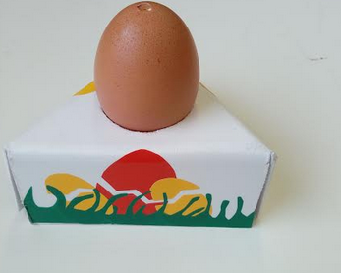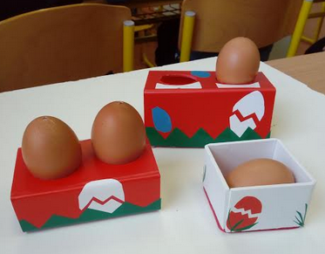
Kriteriji:
- Dovolj veliko, da spravimo izbrano jajčko v ali na izdelek,
- Dovolj stabilen podstavek, da se ne zruši
- Obogaten z nalepljenimi simboli velike noči ( papir, samolepilna folija……),

GRADIVO
Poljubno, ( les, papir, palice, slama, karton, trstika….., skratka vse kae vam pride na pamet. Na sliki so izdelki učencev 7. razreda pred nekaj leti. Izdelali so ga iz umetne snovi.
Mi bomo izbrali okolju prijazna gradiva.
Predlagam, da jajčko tudi sami pobarvate ali dekorirate.
Vaše izdelke bomo zopet objavili na spletnih straneh šole.

- Skica ,
- Priprava dela
- Izdelava
- Vrednotenje, ( Preverjanje ustreznosti glede na izbrane kriterije)

Vaše izdelke in skico morate fotografirati in poslati do petka, 16.4.2020 do 16. ure

